**朱迪斯·库卡特 (Judith Kuckart)**

**作者简介：**

**朱迪斯·库卡特 (Judith Kuckart)**出生于1959 年，曾出版长篇小说*Lenas Liebe*、*Der Bibliothekar*、*Kaiserstraße*、*Die Verdächtige*、W*ü*nsche、*Dass man durch Belgien muss auf dem Weg zum Glück*、*Kein Sturm, nur Wetter*、*Café der Unsichtbaren*（2022 年）、*Die Welt zwischen den Nachrichten*（2024年）和小说集*Die Autorenwitwe*。她曾多次获得文学奖，包括安妮特·冯·德罗斯特·许尔肖夫奖（Annette-von-Droste-Hülshoff-Preis，2012年）。

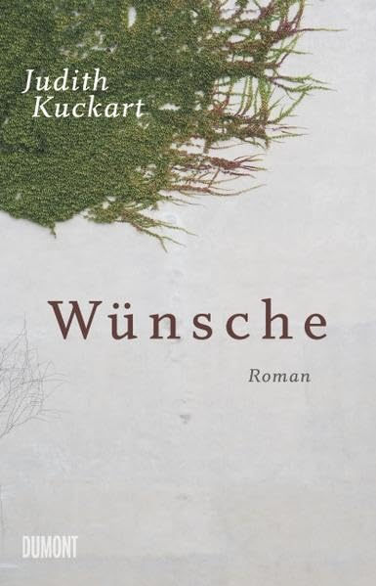**中文书名：《愿望》**

**英文书名：Wishes**

**德文书名：Wünsche**

**作 者：Judith Kuckart**

**出 版 社：DUMONT**

**代理公司：ANA/Winney**

**页 数：350页**

**出版时间：2013年秋季**

**代理地区：中国大陆、台湾**

**审读资料：电子稿**

**类 型：爱情小说**

**·2013 年德国图书奖入围名单**

**·2013年5月获得SWR Bestenliste**

**内容简介：**

**小镇新年前夜：**薇拉（Vera）去游泳。这是她46岁的生日，和往年一样，丈夫、儿子和朋友都在家等着一起庆祝。然后，她在游泳池里发现了另一个女人的身份证，于是跑了出去，去了伦敦，在那里，她希望得到比以前的生活更多的东西。同一天，弗里德里希·温什（Friedrich Wünsche）庆祝百货公司重新开张。他继承了这家百货公司，并怀揣着远大的梦想。

还有什么地方能比“愿望之家”更适合实现乌托邦呢？《愿望》探讨了美好生活是否可能。在新的开始之后，一个人是否会变得与众不同--或者只是生活变得更轻松。薇拉和其他过生日的客人在除夕之夜都在为她担心，他们可以期待这充满变化的一年。

《愿望》更像是一场关于衰老的叩问：说走就走的旅行是否负责？成年人体内的那个孩童何处安放？昔日的愿望又将走向何方？“愿望”（Wünsche）不仅是弗里德里希与梅蕾特的名字，更是其家族传承的百货公司之名。

维拉虽是处在故事的中心，但并非唯一的声音，其他人物同样承载着相当的体量。全书分为三大章节，内含层层嵌套的子章节，每部分以不同角色的目光展开。库卡特时而以多视角并置呈现同一时刻，时而让时间如溪流般自然推进。章节划分清晰的，视角转换频繁但并不混乱 ，可见作者深厚的写作功底。

故事的结局读来略为“强行”煽情，但也令人满意。千思万绪轻柔垂落，那份释然与怅惘交织的余韵和留白将是献给读者的最后一份礼物。

**媒体评价：**

“一件精雕细琢的镂空银器：光线穿透繁复花纹时美得惊人，但凝视过久又会头晕目眩。”

——Goodreads 4星书评

“作者用她间接而极富感染力的语言、无情的观察力和对大小事物和谐统一的感知力描绘了人物”。——Jenny Erpenbeck, BUCHREPORT

“这本小说密度极高，编织精细，对无数细节的关注和渗透，撒下了一张大网”。——Martin Zingg，NEUE ZÜRCHER ZEITUNG

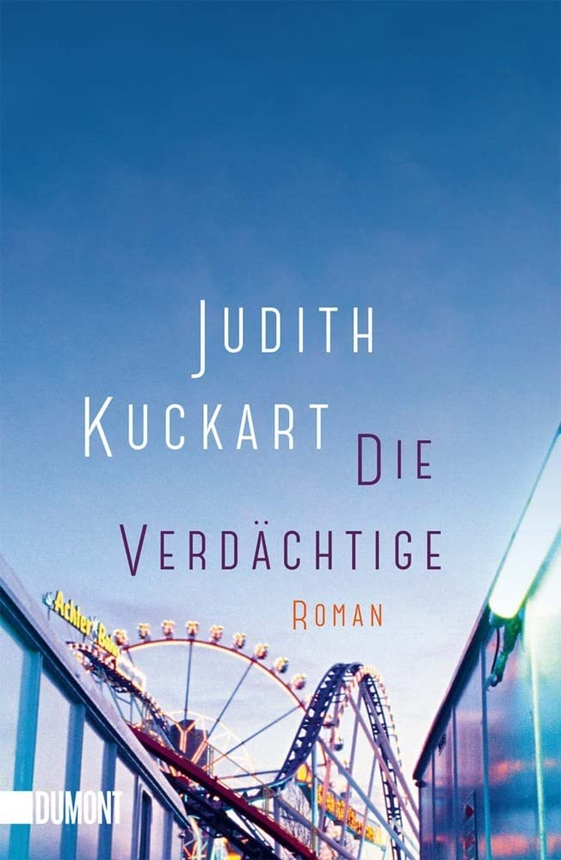

**中文书名：《嫌疑人》**

**英文书名：The Suspect**

**德文书名：Die Verdächtige**

**作 者：Judith Kuckart**

**出 版 社：DUMONT**

**代理公司：ANA/Winney**

**页 数：240页**

**出版时间：2008年秋季**

**代理地区：中国大陆、台湾**

**审读资料：电子稿**

**类 型：惊悚悬疑**

**内容简介：**

罗伯特（Robert）现年39岁，长相酷似乔治·克鲁尼，在凶杀组工作。他在一次拦车时认识了妻子，但妻子刚刚离开了他。有一天，警察局来了一个女人，她的一切都很奇怪，不仅仅是大衣的领子——她的领子像大黄叶子一样披在肩上。玛嘉·伯格（Marga Burg）想要报告一个失踪者。她和男朋友马蒂亚斯（Mathias）一起去游乐场，他独自一人上了幽灵列车，然后就再也没有出来：

**“他就这样消失了，就像你张开手时拳头消失了一样”。**

罗伯特和他粗鲁的同事尼科一起踏上了寻找之旅。但他所到之处都会遇到玛嘉，越是接近她，他就越觉得她深不可测。

朱迪斯·库卡特写出了一部引人入胜的小说： 她的笔触轻盈而细腻，将爱情故事与犯罪惊悚小说融为一体，给读者留下了深刻印象。《嫌疑人》就是这样一部伟大的文学作品，每一个句子都让人读得津津有味。

**媒体评价：**

“朱迪斯·库卡特以犯罪小说为手段，创造了一个伟大的幻想世界。她将这一体裁运用得优雅而精湛”。

——Elmar Krekeler，DIE WELT

“作者在本书中取得了非凡的成就：讲述了对人类最美好的品质——情感和思想——的完全、彻底的不安全感和怀疑。这是一本大胆的书，优雅优美，同时又充满对抗性”。

——Peter Henning, SPIEGEL.DE

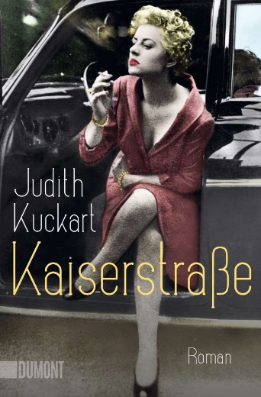**中文书名：《凯撒大街》**

**英文书名：Kaiserstrasse**

**德文书名：Kaiserstrasse**

**作 者：Judith Kuckart**

**出 版 社：DUMONT**

**代理公司：ANA/Winney**

**页 数：320页**

**出版时间：2006年3月**

**代理地区：中国大陆、台湾**

**审读资料：电子稿**

**类 型：文学小说**

**内容简介：**

1957年深秋，利奥·博韦（Leo Böwe）走在法兰克福的凯撒大街（Kaiserstrasse）上，他听说高级妓女罗斯玛丽·尼特里比特（Rosemarie Nitribitt）被谋杀了。这个名字就像一个从未谋面的情人的名字一样深深地印在他的脑海中。

博韦即将从事一份洗衣机销售员的工作，并学会了洗衣机销售的规则：“当买方说不时，销售就开始了。”10年后，博韦有了一个女儿，名叫尤乐（Jule），两人在一起的日子并不好过。尤乐在电视上看到比诺·奥涅索格（Benno Ohnesorg）被枪杀时，她决定：“爸爸，等我长大了，我也要杀了你。”

朱迪斯·库卡特（Judith Kuckart）的这部伟大小说讲述了利奥·博韦和尤乐五十年来的生活。Kaiserstraße 是一本文字相册，分五个阶段讲述了两位性格迥异的主人公的成长历程，也是共和国历史上的五个转折点：1957年、1967年、1977年、1989年和1999 年。国家在变，居民也在变。这是一个脆弱的职业——因为很多东西都可以出售，洗衣机以及思想、价值观和政治。最后，你还可以出卖自己。

**媒体评价:**

“很少有德国作家能像朱迪思-库卡特那样准确无误地处理意义问题。”——Die Zeit

“联邦德国狭隘的内部世界，在朱迪斯-库卡特的作品中变成了文学”。——Elmar Krekeler, DIE WELT

“有些作家能写出像钩子一样的句子，让读者为之着迷。这些句子叙事流畅，不浮夸，也不离奇，但同时优美、轻盈、巧妙。[......]朱迪斯·库卡特就是这样一位作家”。——DER SPIEGEL

**感谢您的阅读！**

**请将反馈信息发至：版权负责人**

**Email**：[Rights@nurnberg.com.cn](mailto:Rights@nurnberg.com.cn)

安德鲁·纳伯格联合国际有限公司北京代表处

北京市海淀区中关村大街甲59号中国人民大学文化大厦1705室, 邮编：100872

电话：010-82504106, 传真：010-82504200

公司网址：[http://www.nurnberg.com.cn](http://www.nurnberg.com.cn/)

书目下载：<http://www.nurnberg.com.cn/booklist_zh/list.aspx>

书讯浏览：<http://www.nurnberg.com.cn/book/book.aspx>

视频推荐：<http://www.nurnberg.com.cn/video/video.aspx>

豆瓣小站：<http://site.douban.com/110577/>

新浪微博：[安德鲁纳伯格公司的微博_微博 (weibo.com)](https://weibo.com/1877653117/profile?topnav=1&wvr=6)

微信订阅号：ANABJ2002

